LIMBAŽU novada ADMINISTRĀCIJA
ALOJAS APVIENĪBAS PĀRVALDE
BRĪVZEMNIEKU PAGASTA PAKALPOJUMU SNIEGŠANAS CENTRS
Reģ. Nr. 50900030131, Sabiedriskais centrs, Puikule, Brīvzemnieku pagasts, Limbažu novads, LV-4063;
E-pasts brivzemnieki@limbazunovads.lv; tālrunis 64031002

UZAICINĀJUMS IESNIEGT PIEDĀVĀJUMU CENU APTAUJĀ

Limbažu novada administrācijas Alojas apvienības pārvaldes Brīvzemnieku pagasta pakalpojumu sniegšanas centrs uzaicina Jūs iesniegt savu cenu piedāvājumu iepirkumam Puikules muižas dūmvadu galvas virs jumta izvadu pārmūrēšana (2 gb.), Puikulē, Brīvzemnieku pagastā, Limbažu novadā.

- Līguma izpildes termiņš – 1 (viens) mēnesis laikā no iepirkuma līguma noslēgšanas dienas.
- Līguma izpildes vieta – Brīvzemnieku pagasta kopienas centrs, Puikules muiža, Puikulē, Brīvzemnieku pagastā, Limbažu novadā.
- Līguma apmaksa – pasūtītājs veic samaksu 15 (piecpadsmit) dienu laikā pēc pieņemšanas – nodošanas akta parakstīšanas un Izpildītāja rēķina saņemšanas.
- Pretendentam, kuram piešķirtas tiesības slēgt iepirkuma līgumu, jāparaksta pasūtītāja sagatavotais iepirkuma līgums un ne vēlāk kā 10 (desmit) dienu laikā no pasūtītāja uzaicinājuma parakstīt iepirkuma līgumu nosūtīšanas dienas un jāiesniedz pasūtītājam parakstīts iepirkuma līgums. Ja norādītajā termiņā iepirkuma uzvarētājs neiesniedz iepriekšminēto dokumentu, tas tiek uzskatīts par atteikumu slēgt iepirkuma līgumu.
- Piedāvājuma izvēles kritērijs ir piedāvājums ar viszemāko cenu.

Piedāvājumus cenu aptaujai var iesniegt līdz 2023.gada 28.augustam pulksten 13:00.

Pretendentam iesniedzamie dokumenti:
1. Aizpildīta Piedāvājuma veidlapa un finanšu piedāvājums.
2. Apliecinājums par neatkarīgi izstrādātu piedāvājumu.

Piedāvājumi var tikt iesniegti:
- iesniedzot personīgi Brīvzemnieku pagasta pakalpojumu sniegšanas centrā, Sabiedriskais centrs, Puikule, Brīvzemnieku pagasts, Limbažu novads, LV-4063;
- nosūtot pa pastu vai nogādājot ar kurjeru, adresējot Brīvzemnieku pagasta pakalpojumu sniegšanas centrā, Sabiedriskais centrs, Puikule, Brīvzemnieku pagasts, Limbažu novads, LV-4063;
- nosūtot ieskanētu pa e-pastu (brivzemnieki@limbazunovads.lv ) un pēc tam oriģinālu nosūtot pa pastu;
- nosūtot elektroniski parakstītu uz e-pastu (brivzemnieki@limbazunovads.lv );
- nosūtot 3. vai 4. punktā minētajā kārtībā, bet ar elektroniski šifrētu finanšu piedāvājumu un nodrošināt piedāvājuma atvēršanas paroles nosūtīšanu 1 (vienas) stundas laikā pēc iesniegšanas termiņa beigām;
- Persona, ar kuru sazināties neskaidrību gadījumā – Dace Tauriņa, tel. 28684163, e-pasts: dace.taurina.aloja@limbazunovads.lv.

Pielikumā:
1. Remontu tāme;
2. Piedāvājuma veidlapa;
3. Finanšu piedāvājums;
4. Objekta apsekošanas akts;
5. Apliecinājums par neatkarīgi izstrādātu piedāvājumu;
6. Objekta fotogrāfijas.

.
Pielikums Nr.1
Cenu aptauja “Puikules muižas dūmvadu galvas virs jumta izvadu pārmūrēšana (2 gb.), Puikulē, Brīvzemnieku pagastā, Limbažu novadā.”

Tehniskā specifikācija

Veicamie darbi: Dūmvadu galvas virs jumta izvadu pārmūrēšana ( demontāža un jauna uzmūrēšana)Skārda jumtiņu uzstādīšana un atjaunošana, metāla apdares nomaiņa. Kanālu tīrīšana un darba spējas pārbaude (ja dūmvadu kanāla tīrīšanai tika izsisti sienās caurumi, veikt to aizdari, špaktelēšanu un krāsošanu).

Materiāli: Pasūtītājs ar darba materiāliem nenodrošina .

Darbu apjoms: 1. Dūmvadu galvas virs jumta izvadu demontāža un jauna izvada montāža, izvads nr. 1 ar divām izejām no 400 ķieģeļiem.
2. Dūmvadu galvas virs jumta izvadu demontāža un jauna izvada montāža, izvads nr. 2 ar trim izejām no 650 ķieģeļiem.

Īpašie noteikumi:
- Veicot remontdarbus nepieļaut jumta seguma bojājumus. Nepieļaut dūmvadu kanālu aizsērējumu ar būvgružiem un celtniecības materiāliem. Ja ir noticis aizsērējums, steidzami veikt to attīrīšanu.
- Pasūtītājs nodrošina nepieciešamo elektrības pieslēgumu un būvgružu utilizāciju.
- Veikto darbu kvalitātes garantijas laiks – vismaz 5 gadi.
- Remontdarbu izpildes termiņš -1 mēnesis.
- Pēc remontdarbu pabeigšanas nodot darbus ar akta sastādīšanu Brīvzemnieku pagasta pakalpojuma centra vadītājam .

5. Piedāvājuma cenā jāiekļauj:
- Darba izmaksas;
- Piegādes, montāžas un uzstādīšanas izmaksas;
- Tehnikas un palīgierīču izmantošanas izmaksas;
- Visas citas izmaksas, kas nepieciešamas sekmīgai būvdarbu pabeigšanai un nodošanai;
- Visus likumdošanā paredzētos nodokļus;
- Visus riskus, tai skaitā iespējamos sadārdzinājumus.

Pielikums Nr.2
Cenu aptauja “Puikules muižas dūmvadu galvas virs jumta izvadu pārmūrēšana (2 gb.) , Puikulē, Brīvzemnieku pagastā, Limbažu novadā.”

PIEDĀVĀJUMA VEIDLAPA

___.____.2023. Nr.______

Pamatojoties uz saņemto uzaicinājumu, iesniedzam piedāvājumu cenu aptaujai “Puikules muižas dūmvadu galvas virs jumta izvadu pārmūrēšana (2 gb.), Puikulē, Brīvzemnieku pagastā, Limbažu novadā.”

INFORMĀCIJA PAR PRETENDENTU

Pretendenta nosaukums
vai vārds, uzvārds

Reģistrācijas Nr.
vai personas kods

Pretendenta bankas rekvizīti
Adrese
Tālr., faksa Nr.
Par līguma izpildi atbildīgās personas vārds, uzvārds, tālr. Nr., e-pasta adrese
Pretendenta pārstāvja vai pilnvarotās personas vārds, uzvārds, amats
Pretendents nodrošina vai nenodrošina līguma elektronisku parakstīšanu
Pretendenta pārstāvja vai pilnvarotās personas pilnvarojuma pamats
Ja piedāvājumu paraksta pilnvarotā persona, klāt pievienojama pilnvara.

Veiktajiem darbiem un izmantotajiem materiāliem tiek nodrošināta garantija ___(____) gadi no pieņemšanas nodošanas akta parakstīšanas dienas.

Pielikums Nr.3
Cenu aptauja “Puikules muižas dūmvadu galvas virs jumta izvadu pārmūrēšana (2 gb.), Puikulē, Brīvzemnieku pagastā, Limbažu novadā.”

FINANŠU PIEDĀVĀJUMS

N.p.k. | Darbu nosaukums |  | Cena  bez PVN
 | Dūmvadu galvas virs jumta izvadu demontāža un jauna izvada montāža, izvads nr. 1 ar divām izejām no 400 ķieģeļiem.
 | Dūmvadu galvas virs jumta izvadu demontāža un jauna izvada montāža, izvads nr. 2 ar trim izejām no 650 ķieģeļiem.
 |  | Kopā
 |  | PVN 21%
 |  | Kopā ar PVN

Pretendenta pārstāvja vai pilnvarotās personas paraksts ________________________________

Pretendenta pārstāvja vai pilnvarotās personas vārds, uzvārds, amats _____________________

____________________________________________________________________________

Apliecinām, ka izmaksās ievērtēti visi darbu veikšanai nepieciešamie materiāli, algas un mehānismi, visi ar darbu organizāciju saistītie izdevumi, kā arī darbi, kas nav minēti, bet bez kuriem nebūtu iespējama darbu tehnoloģiski pareiza un spēkā esošiem normatīvajiem aktiem atbilstoša veikšana pilnā apmērā.

Veiktajiem darbiem un izmantotajiem materiāliem tiek nodrošināta garantija ___(____) gadi no pieņemšanas nodošanas akta parakstīšanas dienas.

Pielikums Nr.4
Cenu aptauja “Puikules muižas dūmvadu galvas virs jumta izvadu pārmūrēšana (2 gb.), Puikulē, Brīvzemnieku pagastā, Limbažu novadā.”

OBJEKTA APSEKOSANAS AKTS
Apsekošanas dati

Apsekošanas datums
Pretendents:
Uzņēmuma nosaukums
Reģistrācijas Nr.
Adrese
Pārstāvja amats, vārds, uzvārds
Kontaktinformācijā (tālrunis, fakss, e-
pasts)

Pretendenta _________________________ pārstāvis ___________________________
/uzņēmuma nosaukums/ /vārds, uzvārds/

veicis objekta apsekošanu saskaņa ar cenu aptaujas “Cenu aptauja “Puikules muižas dūmvadu galvas virs jumta izvadu pārmūrēšana (2 gb.), Puikulē, Brīvzemnieku pagastā, Limbažu novadā.” uzaicinājuma prasībām.

Objekta apsekošanas dalībnieku paraksti
Pasūtītāja pārstāvis (amats, vārds, uzvārds) | Pasūtītāja pārstāvja paraksts
Pretendenta pārstāvis (amats, vārds, uzvārds) | Pretendenta pārstāvja paraksts

Pielikums Nr.5
Cenu aptauja “Puikules muižas dūmvadu galvas virs jumta izvadu pārmūrēšana ( 2 gb.), Puikulē, Brīvzemnieku pagastā, Limbažu novadā.”

Apliecinājums par neatkarīgi izstrādātu piedāvājumu

Ar šo, sniedzot izsmeļošu un patiesu informāciju, _________________, reģ nr.__________
Pretendenta/kandidāta nosaukums, reģ. Nr.
(turpmāk – Pretendents) attiecībā uz konkrēto iepirkuma procedūru apliecina, ka

1. Pretendents ir iepazinies un piekrīt šī apliecinājuma saturam.
2. Pretendents apzinās savu pienākumu šajā apliecinājumā norādīt pilnīgu, izsmeļošu un patiesu informāciju.
3. Pretendents ir pilnvarojis katru personu, kuras paraksts atrodas uz iepirkuma piedāvājuma, parakstīt šo apliecinājumu Pretendenta vārdā.
4. Pretendents informē, ka (pēc vajadzības, atzīmējiet vienu no turpmāk minētajiem):
☐ | 4.1. ir iesniedzis piedāvājumu neatkarīgi no konkurentiem un bez konsultācijām, līgumiem vai vienošanām, vai cita veida saziņas ar konkurentiem;
☐ | 4.2. tam ir bijušas konsultācijas, līgumi, vienošanās vai cita veida saziņa ar vienu vai vairākiem konkurentiem saistībā ar šo iepirkumu, un tādēļ Pretendents šī apliecinājuma Pielikumā atklāj izsmeļošu un patiesu informāciju par to, ieskaitot konkurentu nosaukumus un šādas saziņas mērķi, raksturu un saturu.
5. Pretendentam, izņemot gadījumu, kad pretendents šādu saziņu ir paziņojis saskaņā ar šī apliecinājuma 4.2. apakšpunktu, ne ar vienu konkurentu nav bijusi saziņa attiecībā uz:
5.1. cenām;
5.2. cenas aprēķināšanas metodēm, faktoriem (apstākļiem) vai formulām;
5.3. nodomu vai lēmumu piedalīties vai nepiedalīties iepirkumā (iesniegt vai neiesniegt piedāvājumu); vai
5.4. tādu piedāvājuma iesniegšanu, kas neatbilst iepirkuma prasībām;
5.5. kvalitāti, apjomu, specifikāciju, izpildes, piegādes vai citiem nosacījumiem, kas risināmi neatkarīgi no konkurentiem, tiem produktiem vai pakalpojumiem, uz ko attiecas šis iepirkums.
6. Pretendents nav apzināti, tieši vai netieši atklājis un neatklās piedāvājuma noteikumus nevienam konkurentam pirms oficiālā piedāvājumu atvēršanas datuma un laika vai līguma slēgšanas tiesību piešķiršanas, vai arī tas ir īpaši atklāts saskaņā šī apliecinājuma ar 4.2. apakšpunktu.
7. Pretendents apzinās, ka Konkurences likumā noteikta atbildība par aizliegtām vienošanām, paredzot naudas sodu līdz 10% apmēram no pārkāpēja pēdējā finanšu gada neto apgrozījuma, un Publisko iepirkumu likums paredz uz 12 mēnešiem izslēgt pretendentu no dalības iepirkuma procedūrā. Izņēmums ir gadījumi, kad kompetentā konkurences iestāde, konstatējot konkurences tiesību pārkāpumu, ir atbrīvojusi pretendentu, kurš iecietības programmas ietvaros ir sadarbojies ar to, no naudas soda vai naudas sodu samazinājusi.

Datums __.___.2023.
Paraksts

Pielikums Nr.6
Cenu aptauja “Puikules muižas dūmvadu galvas virs jumta izvadu pārmūrēšana ( 2 gb.), Puikulē, Brīvzemnieku pagastā, Limbažu novadā.”

Objekta fotogrāfijas

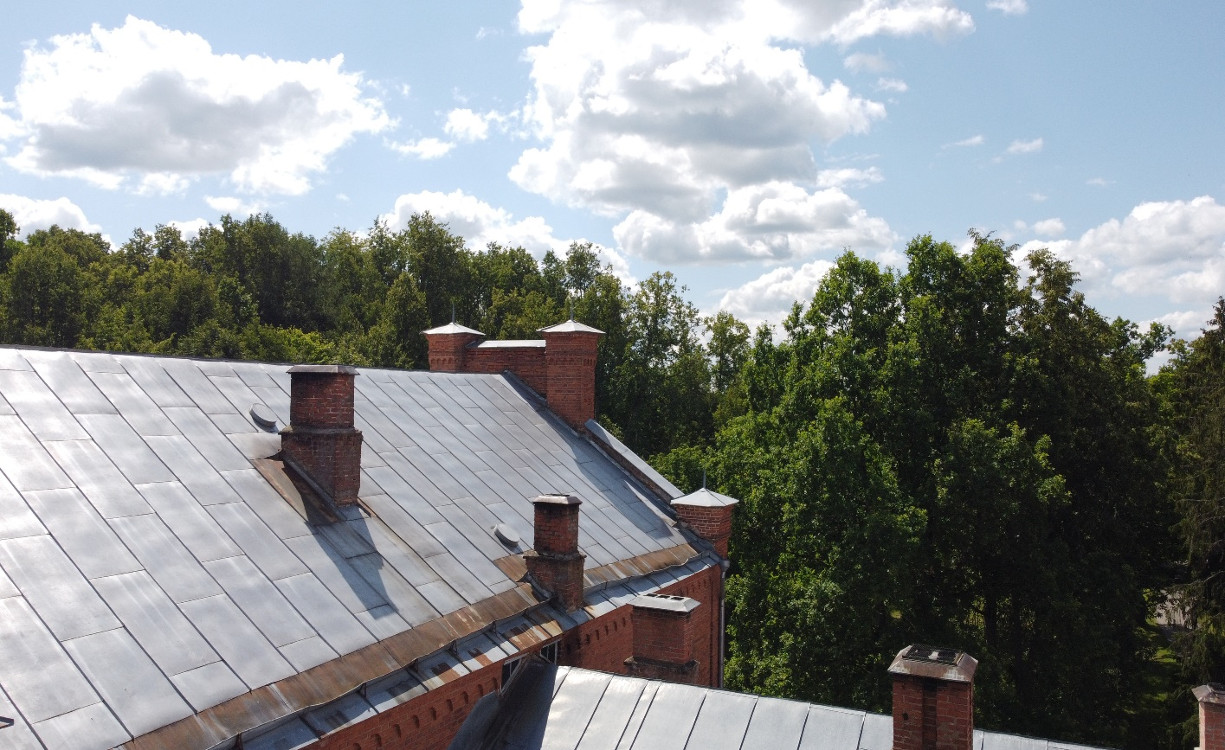

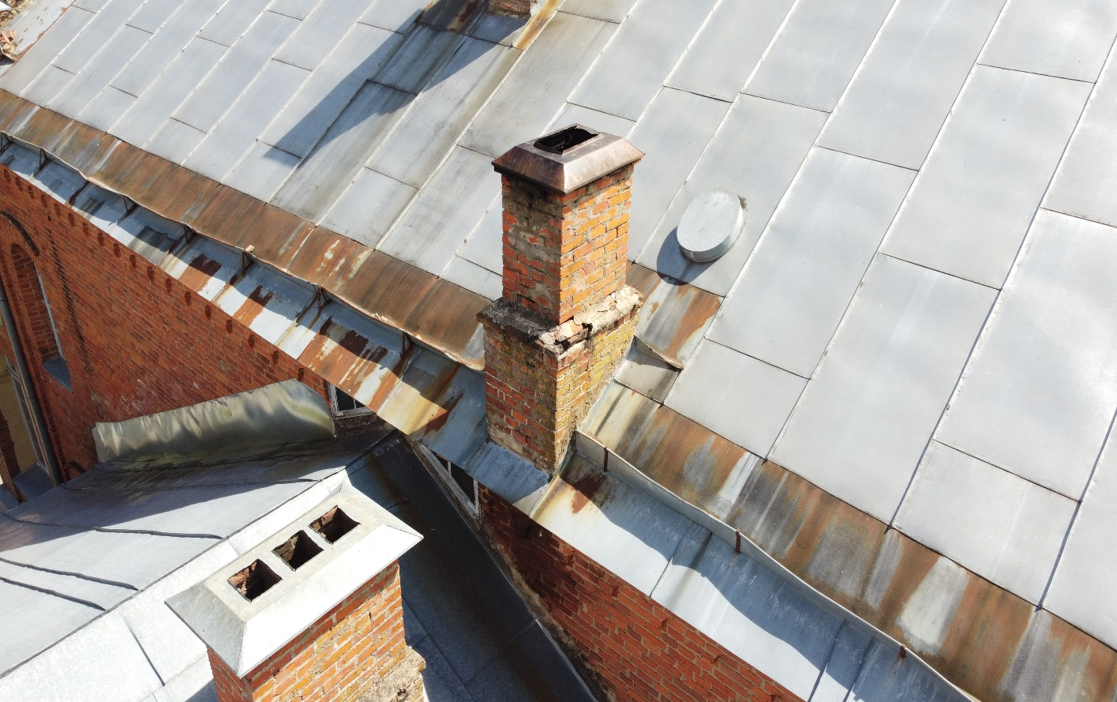

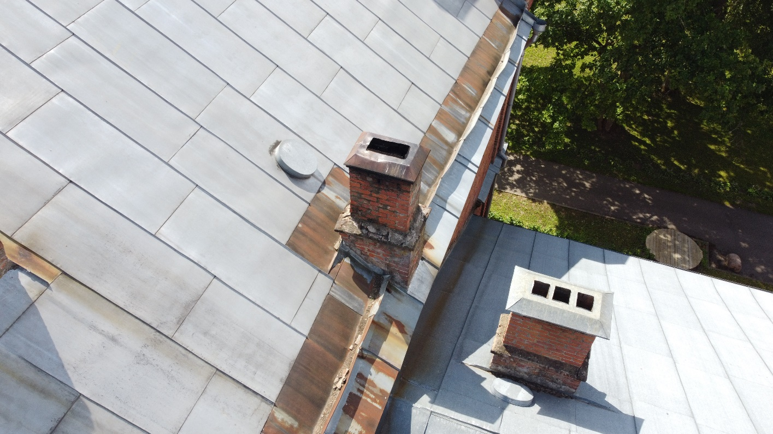

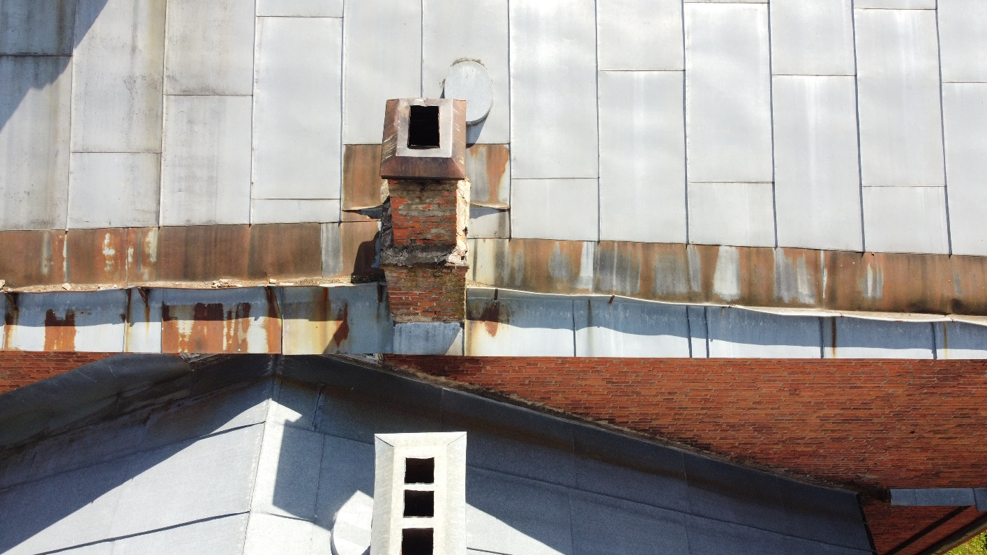

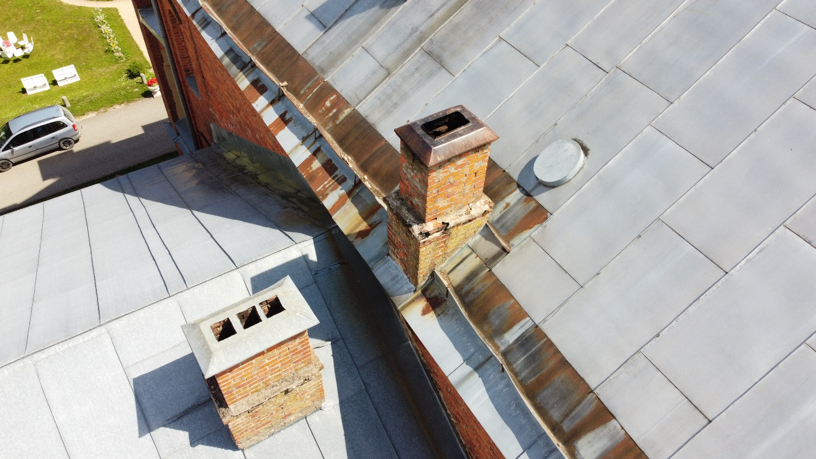

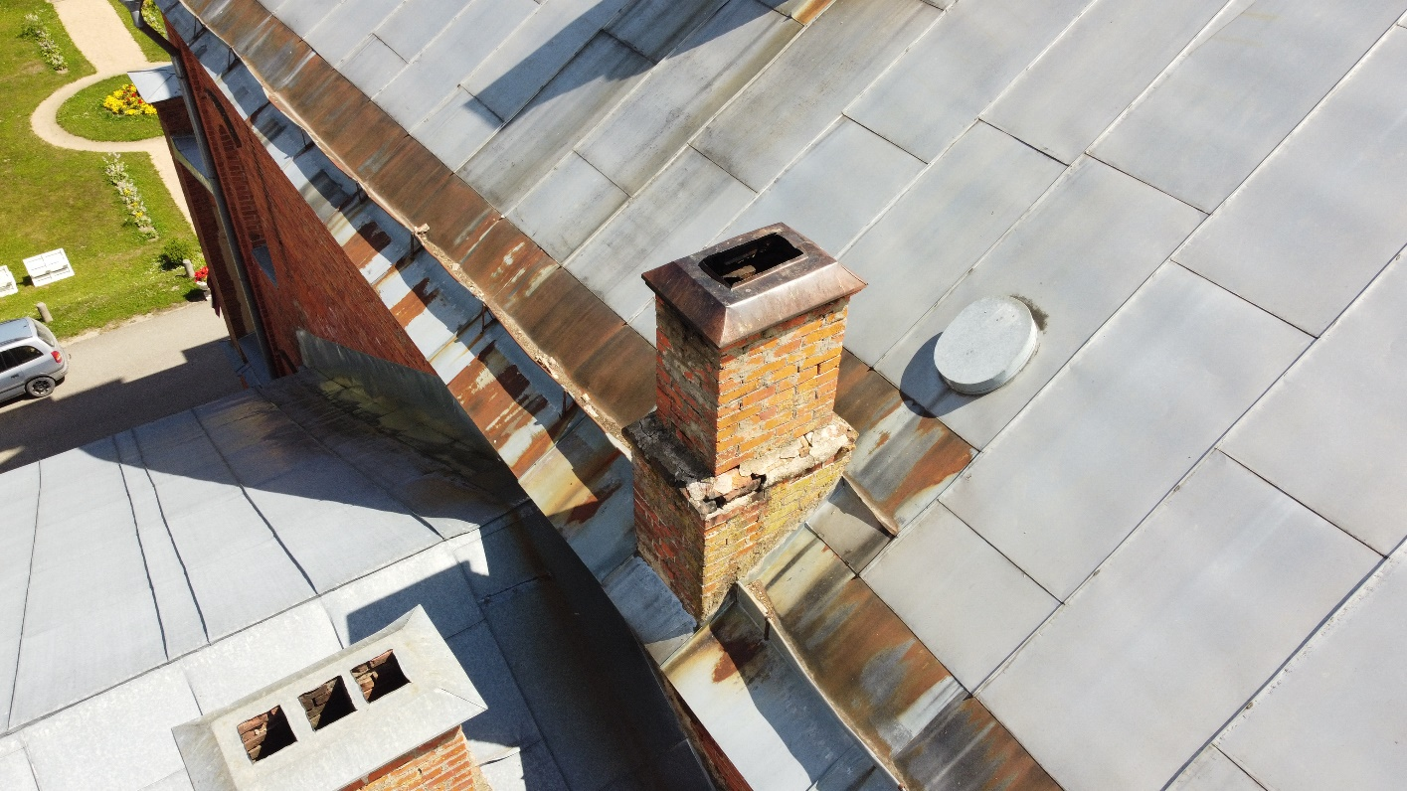

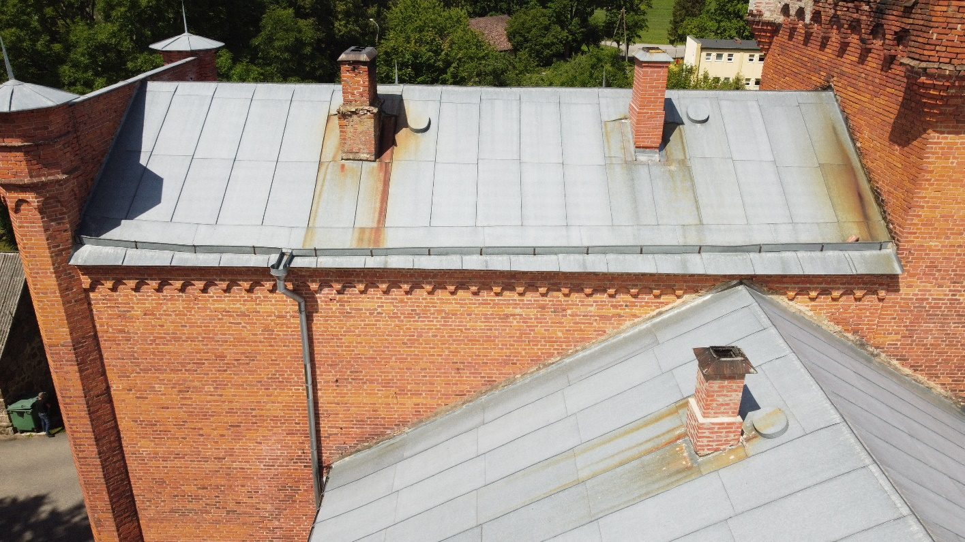

Šī apliecinājuma kontekstā ar terminu „konkurents” apzīmē jebkuru fizisku vai juridisku personu, kura nav Pretendents un kura: 1) iesniedz piedāvājumu šim iepirkumam; 2) ņemot vērā tās kvalifikāciju, spējas vai pieredzi, kā arī piedāvātās preces vai pakalpojumus, varētu iesniegt piedāvājumu šim iepirkumam.

